Ngày soạn: 9/10/2024
Ngày giảng: 11/10/2024
Thứ Sáu ngày 11 tháng 10 năm 2024
TOÁN:
Tiết 25: BÀI TOÁN LIÊN QUAN ĐẾN RÚT VỀ ĐƠN VỊ (Tiết 1)

I. YÊU CẦU CẦN ĐẠT:
1. Năng lực đặc thù:
- Biết cách giải bài toán liên quan đến rút về đơn vị dạng 1 (bài toán liên quan đến một phép chia và một phép nhân).
- Vận dụng cách giải toán vừa học để vào giải quyết một số tình huống gắn với thực tế.
- Phát triển năng lực lập luận, tư duy toán học và năng lực giao tiếp toán học
2. Năng lực chung.
- Năng lực tự chủ, tự học: Chủ động thực hiện được nhiệm vụ trong bài học một cách tự giác, tập trung.
- Năng lực giải quyết vấn đề và sáng tạo: Có khả năng thực hiện sáng tạo khi vận dụng thực tiễn.
- Năng lực giao tiếp và hợp tác: Phát triển kĩ năng giao tiếp nghe - nói trong hoạt động nhóm.
3. Phẩm chất.
- Phẩm chất nhân ái: Có ý thức giúp đỡ lẫn nhau trong hoạt động nhóm để hoàn thành nhiệm vụ.
- Phẩm chất chăm chỉ: Chăm chỉ suy nghĩ, trả lời câu hỏi; làm tốt các bài tập.
- Phẩm chất trách nhiệm: Giữ trật tự, biết lắng nghe, học tập nghiêm túc.
II. ĐỒ DÙNG DẠY HỌC
1. Giáo viên: Kế hoạch bài dạy, bài giảng Power point. Bảng phụ bài 1, sơ đồ dạng toán rút về đơn vị. Máy tính, máy chiếu và các thiết bị, học liệu phục vụ cho tiết dạy.
2. Học sinh: SGK, vở ô ly, bút.

III. CÁC HOẠT ĐỘNG DẠY HỌC
Nội dung | Hoạt động của giáo viên | Hoạt động của học sinh
1. Hoạt động khởi động: | - GV cho HS khởi động bằng cách nhảy theo vũ điệu “Chicken Dance”  - GV dẫn dắt vào bài mới: Tiết 25. Bài toán liên quan đến rút về đơn vị (Tiết 1) | - HS khởi động  - HS lắng nghe
2. Hoạt động khám phá: | - Giáo viên đưa ra bức tranh cho học sinh quan sát và mời 2 bạn lên nêu lại nội dung bức tranh.  - GV đưa ra bài toán, yêu cầu HS đọc to  Cửa hàng bán 5 chiếc bút chì giá 30 000 đồng. Bạn Bình muốn mua 8 chiếc bút chì như thế. Hỏi bạn Bình phải trả bao nhiêu tiền?  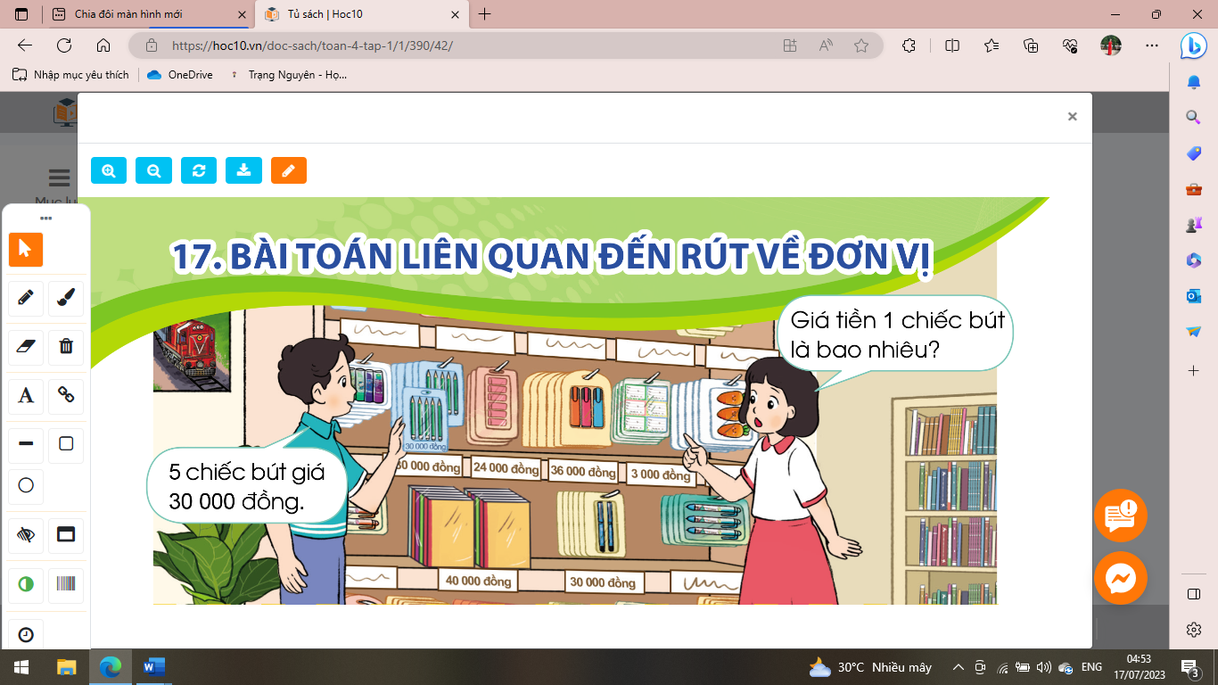  Cô giáo hỏi:  ? Bài toán cho biết gì?  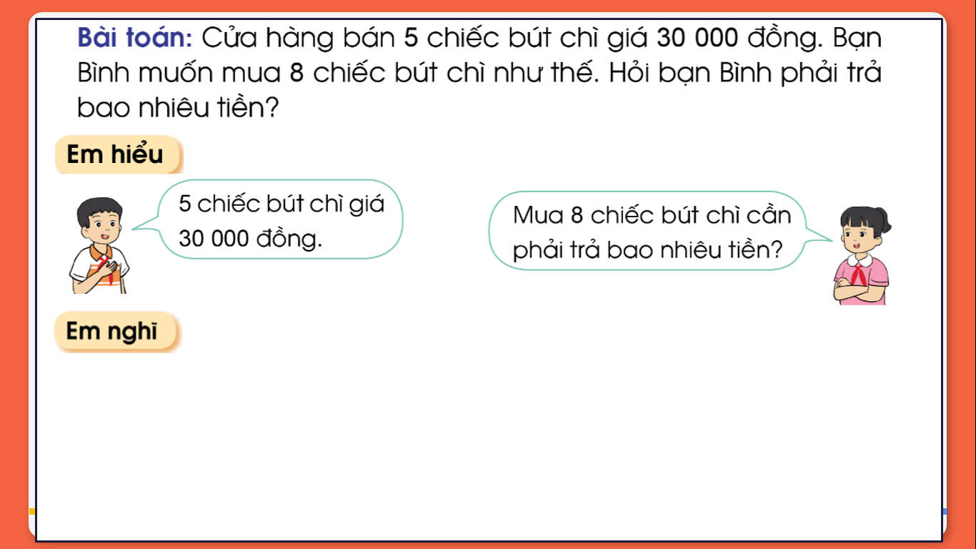  ? Bài toán hỏi gì?  - HS nhận xét, GV nhận xét.  ? Muốn biết mua 8 chiếc bút chì hết bao nhiêu tiền thì em phải làm gì? Để trả lời cho câu hỏi này cô mời các bạn thảo luận theo nhóm 2 (Thời gian: 2’)  - GV mời các nhóm trình bày.  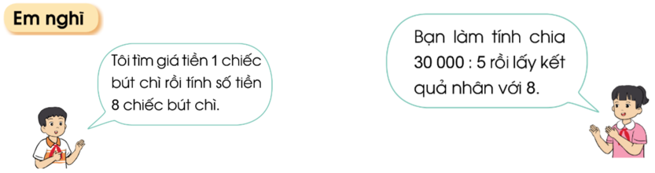  - GV, HS nhận xét.  - GV: dẫn dắt HS trình bày chi tiết bài giảng.  ? Để tìm giá tiền của 1 chiếc bút chì, cô mời 1 bạn nêu cho cô câu trả lời.  ? Mời HS nêu phép tính  - GV yêu cầu cả lớp nhẩm nhanh và đưa ra kết quả.  ? Tiếp theo chúng ta sẽ làm gì?  ? Cô mời 1 bạn nêu câu trả lời  ? Ta phải làm phép tính gì? Mời HS nêu phép tính  - GV yêu cầu cả lớp nhẩm nhanh và đưa ra kết quả.  - GV kết luận và đưa ra đáp số, mời HS đọc lại toàn bộ lời giải  - GV: Đi tìm giá tiền của 1 chiếc bút chì được gọi là “Rút về đơn vị” hay “tìm giá trị 1 phần”. Để giải bài toán này em đã làm như thế nào?  - GV đưa ra sơ đồ  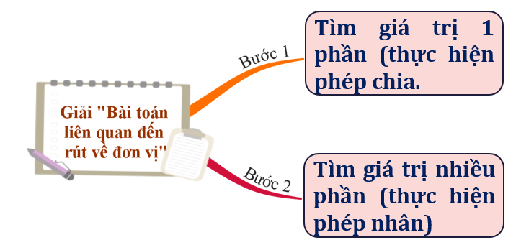 | - HS quan sát, lắng nghe  - 1 HS đọc to  - HS: 5 chiếc bút giá 30 000 đồng.  -HS: Bình muốn mua 8 chiếc bút thì hết bao nhiêu tiền?  - HS lắng nghe  - HS thảo luận  - 1-2 nhóm trình bày:  + HS1: Muốn biết 8 chiếc bút chì mua hết bao nhiêu tiền thì bạn phải làm gì?  + HS2: Tớ phải đi tìm giá tiền của 1 chiếc bút chì  + HS1: Bạn làm thế nào để biết được giá tiền của 1 chiếc bút chì?  + HS2: Tớ lấy 30 000 : 5  + HS1: Sau đó bạn làm gì để tính được giá tiền của 8 chiếc bút chì?  + HS2: Tớ lấy kết quả vừa tìm được rồi nhân với 8.  - HS lắng nghe  - HS: Giá tiền 1 chiếc bút chì là:  - HS: 30 000 : 5  - HS nêu kết quả:  30 000 : 5 = 6 000 đồng  - HS: Chúng ta đi tìm giá tiền của 8 chiếc bút chì  - HS: Mua 8 chiếc bút chì phải trả số tiền là:  - HS: 6 000 x 8  - HS nêu kết quả:  6 000 x 8 = 48 000 đồng  - 1 HS đọc to  - HS:  + Em tìm giá tiền của 1 chiếc bút bằng cách thực thiện phép tính chia.  + Sau đó em thực hiện phép tính nhân để tìm giá tiền của 8 chiếc bút.  - HS quan sát, lắng nghe
3. Hoạt động thực hành, luyện tập: | Bài 1a: Làm việc theo nhóm 6  - GV mời 1 HS đọc yêu cầu bài 1a.  ? GV mời HS nêu tóm tắt  - GV yêu cầu HS làm việc theo nhóm 6, cùng nhau suy nghĩ và đưa ra câu trả lời (viết vào bảng nhóm)  - GV yêu cầu HS trình bày, các nhóm khác nhận xét.  - GV đưa ra lời giải bài toán.  - GV nhận xét, tuyên dương.  ? Bài toán được giải theo cách nào? | - 1 HS đọc yêu cầu bài 1a  - HS nêu tóm tắt  + 4 hộp sữa chua: 32 000 đồng.  + 6 hộp sữa chua:.... đồng?  - Các nhóm làm việc cùng nhau suy nghĩ và đưa ra lời giải:  Bài giải  Giá tiền 1 hộp sữa chua là:  32 000 : 4 = 8 000 ( đồng)  Số tiền phải trả để mua 6 hộp sữa chua là:  8 000 x 6 = 48 000 ( đồng)  Đáp số : 48 000 đồng.  - 1 nhóm chia sẻ và các nhóm khác nhận xét  - Các nhóm đối chiếu bài  - HS lắng nghe, rút kinh nghiệm.  + Bài toán được giải theo cách “rút về đơn vị”
 | Bài 1b: Làm việc cá nhân vào vở bài tập.  - GV mời 1 HS đọc bài 1b:  - GV yêu cầu HS vận dụng kiến thức vừa học để giải bài toán này vào vở.  - GV quan sát, giúp đỡ, chấm một số bài, đánh giá nhận xét chung và sửa lỗi.  ? Em đã giải bài toán này theo cách nào?  ? Mời HS nêu lại các bước giải bài toán “rút về đơn vị “  - GV nhận xét, tuyên dương HS | - 1 HS đọc yêu cầu bài 1b.  - HS làm vào vở.  Bài giải  Giá tiền 1 kg dưa hấu là:  48 000 : 3 = 16 000 ( đồng)  Số tiền phải trả để mua 5 kg dưa hấu là:  16 000 x 5 = 80 000 ( đồng)  Đáp số : 80 000 đồng.  - HS lắng nghe  - HS: Em đã giải bài toán này theo cách “rút về đơn vị”  - HS nhắc lại.  - HS lắng nghe, rút kinh nghiệm.
4. Vận dụng trải nghiệm. | - GV đưa ra ví dụ: Cô mua 5 cái kẹo mút với giá 10 000 đồng, vậy cô muốn mua 7 chiếc kẹo mút thì phải trả bao nhiêu tiền?  - GV nhận xét, kết luận  - GV: Em biết được gì qua bài học hôm nay?  - GV: Nhận xét, tuyên dương, nhắc nhở | - HS nghe tình huống, tính nhẩm nhanh, đưa ra kết quả.  - HS nhận xét  - HS: Em biết cách giải các bài toán rút về đơn vị.  - HS lắng nghe

IV. ĐIỀU CHỈNH SAU BÀI DẠY:
.................................................................................................................................
.................................................................................................................................

